BÀI 1: TÌM HIỂU VỀ TIỀN VÀ TẦM QUAN TRỌNG
CỦA VIỆC HỌC CÁCH QUẢN LÝ TIỀN BẠC HIỆU QUẢ
- TÌM HIỂU VỀ TIỀN
- Tiền là gì?
- Tiền là thứ mọi người cam kết và đồng ý sử dụng để trao đổi lấy hang hóa và dịch vụ cần thiết
- Tiền cũng là thứ được xã hội chấp nhận một cách phổ biến làm phương tiện đo lường, phương tiện trao đổi và phương tiện tích lũy một cách hữu hiệu
- Trước khi tiền ra đời, con người đã dùng hình thức trao đổi trực tiếp để đổi lấy các món đồ họ cần. Sau đó, để thuận tiện hơn, họ quy ước sử dụng một số đồ vật như một phương tiện thanh toán để trao đổi lấy món đồ họ cần. Xem bảng ví dụ sau:
Hình ảnh | Vật dùng để trao đổi | Thời gian xuất hiện
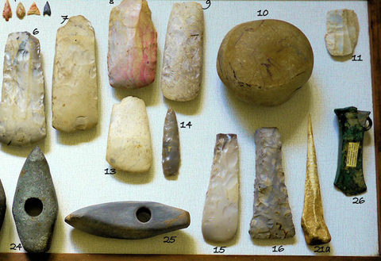 | Rìu đá | 5000-2000 năm trước công nguyên (TCN)
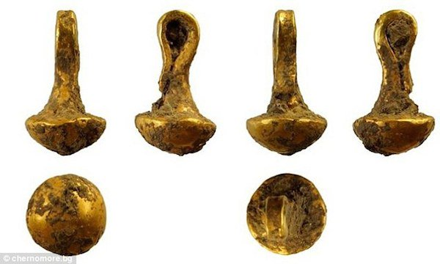 | Người Ai Cập cổ đại dùng những mẩu vàng hoặc bạc để trao đổi | 1800-1300 TCN
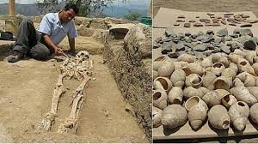 | Việc dùng vỏ ốc Cowrie để trao đổi bắt đầu từ Trung Quốc, sau đó đã lan rộng sang Ấn Độ, các nước Châu Phi | Từ năm 1200-800 TCN
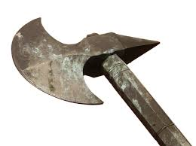 | Xẻng, dao,rìu cũng được coi như 1 vật để trao đổi ở Trung Quốc | 700-300 năm TCN
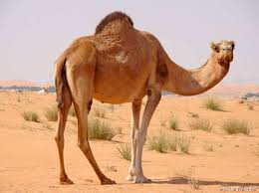 | Gia Súc ( bò, lạc đà...), sản phẩm nông nghiệp.  Ví dụ: người Hy lạp cổ trao đổi con bò lấy thứ họ cần(12 con bò đổi lấy 1 bếp lò).
 | Răng cá voi được dùng như tiền ở đảo Fiji
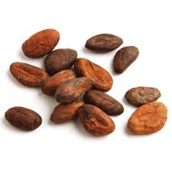 | Người Aztecs dùng hạt cacao để đổi lấy hàng hóa, ví dụ 100 hạt cacao có thể đổi lấy 1 con thỏ
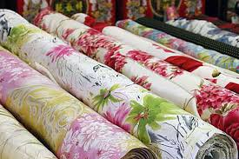 | Lụa cũng được người Trung Quốc làm vật để trao đổi
 | Muối: một phần lương của binh lính La Mã được trả bằng muối (salt), và họ gọi nó là “salarium”. Ngày nay cách diễn đạt này vẫn còn tồn tại trong tiếng Anh: “ salary” có nghĩ là Lương

Khi nhu cầu cần có 1 phương tiện thanh toán dễ bảo toàn, dễ đếm và vận chuyển thì các đồng tiền bằng kim loại xuất hiện
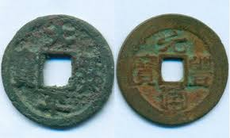 | Đồng tiền xu bằng đồng xuất hiện ở Trung Quốc những năm 300-200 TCN.
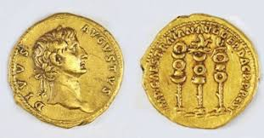 | Những đồng tiền vàng của người Lydia (phía tây Thổ Nhĩ Kỳ ngày nay) xuất hiện những năm 500-600 TCN được đúc với những đặc điểm giống như loại tiền xu hiện đại như có hình tròn, kích thước đều nhau và được ký hiệu bằng hình ảnh các vị thần hay nhà vua. Công nghệ này nhanh chóng lan rộng sang Hy Lạp, Ba Tư, Macedonia và đế chế La Mã. Loại tiền này bắt đầu được làm bằng những kim loại quý như bạc hay vàng.

- Do tiền kim loại được làm từ các kim loại quý, khó sản xuất mà các mỏ kim loại quý lại có hạn và nhu cầu cần một phương tiện thanh toán dễ mang theo, tiện trong giao dịch hơn thế nữa, tiền giấy đã xuất hiện đầu tiên ở Trung Quốc vào khoảng năm 800 và sau đó xuất hiện ở Châu Âu. Ở Việt Nam, tiền giấy được ban hành dưới thời nhà Hồ năm 1396.
- Hiện nay tiền mặt được lưu hành dưới hay hình thức phổ biến là tiền giấy và tiền xu bằng kim loại. Ngoài ra, có một số nước như Úc hoặc Việt nam sử dụng tiền Polymer.
Ngoài tiền mặt còn có các hình thức thay thế cho tiền mặt như: séc, thẻ tín dụng,thẻ tích lũy điểm khách hàng, phiếu quà tặng, phiếu giảm giá.
2.Các loại tiền tệ:
- Mỗi nước có 1 đồng tiền riêng, được gọi là “ đơn vị tiền tệ”, Ví dụ: ĐV tiền tệ của VN là Đồng
- Trao đổi ngoại tệ: việc trao đổi tiền tệ của 1 quốc gia này sang tiền tệ của một quốc gia khác.
- Tỷ giá ngoại tệ: tỷ lệ áp dụng khi chuyển đổi tiền tệ giữ hay đồng tiền của hai quốc gia.
Ví dụ: 1 Bảng Anh=31.910 VND ( Tỷ giá quy đổi ngày 27/01/2018)

Mã tiền tệ một số đồng tiền phổ biến theo tiêu chuẩn ISO 4217
Mã ISO | Tên đồng tiền | Nước
VND | Dong ( đồng VN ) | Việt Nam
USD | US Dollar ( Dola Mỹ) | Mỹ
EUR | Đồng tiền chung Châu Âu | Liên Minh Châu Âu
GBP | Pound Sterling ( bảng Anh) | Anh
AUD | Australian Dollar ( Dola Úc) | Úc
JPY | Yen ( Yên Nhật) | Nhật
CNY | Yuan Renminbbi (nhân dân tệ) | Trung Quốc
SGD | Singapore Dolla ( Dola Sing) | Singapore
CHF | Swiss Franc ( Franc Thụy Sĩ) | Thụy Sĩ
RUR | Russian Ruble ( Rúp Nga) | LB Nga
THB | Baht ( Baht Thái) | Thái Lan
CAD | Canadian Dollar ( Dola Canada) | Canada

- VAI TRÒ CỦA TIỀN TRONG CUỘC SỐNG
1 | Tiền đóng vai trò khá quan trọng trong cuộc sống hiện nay. Tiền được dùng để định giá sức lao động và giá trị hàng hóa, dịch vụ và mọi người dùng tiền để trao đổi lấy những thứ mình cần/muốn.  Ví dụ:  Hãng ABC sản xuất nhiều loại ba lô với nhiều mức giá. Balô A đắt hơn balo B vì chất liệu tốt hơn, bền màu hơn, đẹp hơn  Anh A không đầu tư vào việc học tập, không có bằng cấp chuyên môn và chỉ làm những việc lao động đơn giản thì sẽ nhận được mức lương là 2 triệu. Anh B đầu tư nhiều công sức vào học tập chuyên môn, ngoại ngữ, có nhiều kỹ năng mềm sẽ có thể nhận mức lương trên dưới 10 triệu/ 1 tháng | LƯU Ý  Không phải tất cả mọi thứ đều có thể định giá bằng tiền. Tiền không thể định giá tình yêu, lòng tự trọng, các giá trị đạo đức,sự hạnh phúc.  ….Cò nhiều tiền không đồng nghĩa với việc bạn chắc chắn được mọi người yêu mền, quý trọng hay có học vấn cao. NHƯNG nếu không có tiền, chúng ta sẽ gặp nhiều khó khăn trong cuộc sống, ví dụ như chúng ta khó giữ được sức khỏe vì phải lao động vất vả, không nhận được sự chăm sóc y tế tốt, không có cơ hội nâng cao học thức, chất lượng cuộc sống… Nếu bạn lao động chân chính, kiếm được tiền và có sự ổn định về tài chính, cuộc sống của bạn và những người thân sẽ được đảm bảo hơn, thoải mái và dễ chịu hơn.
2 | Kiếm được/ có được nhiều tiền KHÔNG đồng nghĩa với việc cuộc sống của chúng ta được đảm bảo về mặt tài chính. Nếu chúng ta không có kỹ năng quản lý chỉ tiêu hiệu quá, không biết tiết kiệm, sớm muộn gì số tiền đó cũng sẽ hết. Ví dụ rất nhiều người trúng số giải độc đắc, nhưng sau một vài năm, họ lại trở lại tình trạng tài chính khó khăn ban đầu do không biết cách quản lý chi tiêu và đầu tư hiệu quả số tiền mình có được. nếu cũng có rất nhiều người có mức lương cao, kiếm nhiều tiền như ca sĩ, diễn viên nhưng vẫn mắc nợ hoặc thậm chí phá sản vì tiêu xài hoang phí và không quản lý đầu tư tiền của mình hiệu quả, ví dụ như Lindsay Lohan: trong khi các ngôi sao cùng độ tuổi chăm chỉ làm việc thì cô nàng chỉ biết tiệc tùng và mua sắm, kết quả cô mắc nợ hơn 600.000 USD và nhiều lần bị khóa thẻ ứng dụng. ca sĩ Tony Braxton cũng vài lần nộp đơn phá sản. Cô mắc nợ quá nhiều do tiêu pha hoang phí vào các vật dụng đắt giá và cuộc sống xa hoa.

- TẦM QUAN TRỌNG CỦA GIÁO DỤC TÀI CHÍNH:
- Giáo dục tài chính cung cấp cho thanh thiếu niên những kiến thức liên quan tới tiền và cách quản lý tiền hiệu quả. Các em cũng được học và thực hành các kỹ năng quản lý tài chính cá nhân như tiết kiệm, ra quyết định chi tiêu thông minh, lớp kế hoạch ngân sách cá nhân, sử dụng các dịch vụ tài chính ngân hàng.
- Nhưng kiến thức, kỹ năng này giúp các em giảm những rủi ro về tài chính khi bước sang giai đoạn trưởng thành. Kỹ năng quản lý tài chính cá nhân sẽ mang lại lợi ích lâu dài cho cuộc sống chúng ta.

- GIÁ TRỊ SỐNG:

C
húng ta thường dùng từ “ giá trị” để nói lên tầm quan trọng của một sự vật, sự việc hay một món đồ nào đó. Giá trị đó thường được đo bằng tiền. Đồ vật có giá trị khi nó được mua bằng nhiều tiền. Nhưng liệu có phải giá trị của mọi thứ đều được đo bằng tiền? Câu trả lời là không. Có những thứ không có giá trị nhiều về tiền bạc nhưng lại mang một giá trị khác vô cùng to lớn. Chẳng hạn như tấm hình cũ của gia đình, tuy giá trị vật chất không nhiều nhưng có giá trị về tinh thần rất lớn. đặc biệt với những người xa quê.
Một số giá trị sống phổ biến: Giản dị, Tự do, Trung thực, Hạnh phúc, Hợp tác, Khiêm tốn, Khoan dung,Trách nhiệm, Đoàn kết, Tôn trọng…
Vậy còn “ Giá trị cuộc sống” là gì? Nó được thể hiện như thế nào? Có giá trị sống đồng nghĩa với việc sở hữu những mòn đổ giá trị như: Xe hơi, nhà lầu, tiền bạc….?

Giá trị sống là những gì ta cho là quan trọng nhất, nó thuộc về chính bản thân chúng ta, giúp ta định hướng hành động trong cuộc sống và ta luôn cố gắng phấn đầu để có được nó. Giá trị sống của mỗi người có thể khác nhau. Nó chi phối các hành vi, quyết định của chúng ta, trong đó bao gồm cả các hành vi liên quan tới tiền bạc.
Ví dụ: nếu một người xem Trí thức là quan trọng, họ sẽ dành cả phần lớn thời gian, tiền bạc để đầu tư vào việc nghiên cứu. Nếu mọi người xem Tền bạc là quan trọng, họ sẽ dành hết thời gian và công sức để kiếm tiền.

ĐỐ VUI
- Tiền là gì?
- Tiền là tiền mặt
- Tiền là phương tiện để đo lường giá trị về vật chất và lao động.
- Tiền là thứ mọi người cam kết và đồng ý sử dụng để trao đổi lấy hang hóa và dịch vụ cần thiết. Nó được xã hội chấp nhận làm phương tiện đo lường, phương tiện trao đổi, phương tiện tích lũy một cách hữu hiệu.
- Hãy liệt kê các đơn vị tiền tệ của các quốc gia mà em biết:
- Việt Nam:……………………….
- Nhật bạn:………………………..
- Singapore:……………………....
- Mỹ:……………………………...
- Anh:……………………………..
- Trung Quốc:…………………….
- Nhiều người nghĩ rằng “ Chỉ người nghèo mới cần phải tiết kiệm, người giàu hoặc khá giả không cần có kế hoạch chi tiêu và tiết kiệm” Em có đồng ý với quan điểm trên không?

Bài 2: NHU CẦU MONG MUỐN RA QUYẾT ĐỊNH CHI TIÊU

1. NHU CẦU - MONG MUỐN
a. Nhu cầu và mong muốn của mỗi người có thể giống nhau hay khác nhau
b. Nhu cầu là những gì cơ bản cần thiết nhất để chúng ta có thể tồn tại, sinh sống và phát triển. Nói nôm na. Nhu cầu chính là cái ta CẦN trong cuộc sống
c. Mong muốn là những gì làm cho cuộc sống của chúng ta thêm vui và thú vị hơn là cái ta THÍCH
Giữa nhu cầu và mong muốn là 1 ranh giới rất mỏng manh, vì thế có những lúc chúng ta khó phân biệt và dễ lầm tưởng khi ra quyết định chi tiêu.

Hầu hết mọi người không thể thỏa mãn tất cả mọi nhu cầu hay mong muốn của mình. Khi điều này xảy ra, chúng ta phải phân biệt đâu là nhu cầu; đâu là mong muốn có quyết định đúng. Hãy nhớ rằng bạn có thể tiết kiệm bằng cách giảm chi phí. Có thể bạn không được thỏa mãn mong muốn trước mắt nhưng sẽ đạt những mục tiêu lâu dài.

2. CÁC BƯỚC RA QUYẾT ĐỊNH CHI TIÊU

TÓM TẮT CÁC BƯỚC RA QUYẾT ĐỊNH CHI TIÊU

RA QUYẾT ĐỊNH
CÂN NHẮC
XÁC ĐỊNH ĐƯỢC
Cân nhắc xem mua sắm cái gì thuộc về nhu cầu thiết yếu
Khoản nào là nhu cầu, khoản nào mong muốn
Quyết định chi tiêu một cách hợp lí

CÁC KHOẢN CHI PHÍ | GIÁ  BẢNG DỰ TRÙ CHI PHÍ CÁ NHÂN | SỐ LẦN/NGÀY | TỔNG CỘNG
TỔNG CHI PHÍ

ĐỐ VUI
Nhu cầu và mong muốn khác nhau như thế nào?
- Không có gì khác nhau
- Nhu cầu là những gì cơ bản cần thiết nhất để ta tồn tại, trong khi mong muốn là những gì làm cho cuộc sống thú vị hơn.
- Mong muốn là những thứ cần thiết cơ bản, trong khi nhu cầu kiến bạn vui vẻ hạnh phúc

BÀI 3: TIẾT KIỆM
- BÍ QUYẾT TIẾT KIỆM
1 | Tiết kiệm là chủ động để dành chứ không phải là khoảng tiền thừa ra sau khi chi phí. Trích ra tối thiểu 10% thu nhập để tiết kiệm dù đã có/chưa có mục tiêu cụ thể.
2 | Tiết kiệm khác với hà tiện/ki-bo (tức là không dám chi tiêu....) Chúng ta chỉ cần biết cân nhắc đâu là nhu cầu, đâu là mong muốn trước khi chi tiêu – nhằm có quyết định chi tiêu thông minh.
3 | Tiền tiết kiệm có thể có từ việc để dành thu nhập hay cắt giảm chi phí. Chúng ta có thể thương lượng/trả giá hay mua hàng khi có khuyến mãi, giảm giá để giảm chi phí. Không mang theo nhiều tiền mặt - để tránh ham muốn chi tiêu ngoài dự định.
4 | Cần lưu ý đến giá trị sử dụng của món hàng khi mua.  Không phải cứ mua hàng rẻ nhất là có thể tiết kiệm. Nếu mua món hàng ấy ở cửa hàng không uy tín, không biết chất lượng ra sao, không có bảo hành, rất có thể chúng ta sẽ phải bỏ thêm tiền để sửa chữa hoặc mua cái mới.  Không phải cứ có khuyến mãi là mua hết. Chỉ mua khuyến mãi những món hàng mình cần/thường xuyên sử dụng. Nếu không, chúng ta sẽ tốn thêm một khoảng chi phí nhưng mua về lại cất tủ, lãng quên không dùng đến
5 | Cân nhắc giá trị thời gian và công sức trước khi mua một món hàng. Ví dụ nếu chỉ để tiết kiệm 10.000 mà phải đi xa gần 6km, tốn tiền xăng và thời gian thì đó là quyết định không hợp lí
6 | Tiết kiệm sẽ thành công hơn khi chúng ta có mục tiêu rõ ràng và hợp lí

Có thể chia mục tiêu tiết kiệm thành 2 nhóm:
Mục tiêu ngắn hạn: là mục tiêu cần thực hiện dưới 1 năm.
Mục tiêu dài hạn: là mục tiêu cần trên 1 năm mới thực hiện được.

Có nhiều hình thức tiết kiệm và dịch vụ tiết kiệm khác nhau. Việc lựa chọn hình thức và dich vụ tiết kiệm phụ thuộc vài hoàn cảnh của mỗi người, mục tiêu tiết kiệm cũng như điểm mạnh hay yếu của mỗi loại dich vụ.
Khi lựa chọn hình thức tiết kiệm các em cần cân nhắc các yếu tố sau:
- Nơi cất giữ tiền có an toàn không?
- Có thuận tiện cho việc gửi và rút tiền?
- Lãi suất cao hay thấp?
- Có thể rút ra ngay khi cần thiết không?
- Có những yêu cầu, qui định bắt buộc nào? Ví dụ cần hồ sơ giấy tờ, chi phí...
CÁC CÁCH TIẾT KIỆM | ĐIỂM MẠNH | ĐIỂM YẾU
Tiết kiệm tại nhà (bỏ ống heo, cất trong tủ, ngăn kéo | Tiện lợi, khi cần có ngay, không cần thủ tục giấy tờ | Không an toàn, không có lãi suất, dễ hao hụt do 1 sự kiện đột xuất
Gửi tiết kiệm ngân hàng, bưu điện (mà sổ tiết kiện hay gửi tiết kiệm tích lũy theo thời gian) | An toàn, có lãi, khi cần tiền có thể rút ra ngay, có nhiều sản phẩm để lựa chọn, hạn chê chi tiêu theo ý thích | Phải có CMND để làm thủ tục, dưới 18 tuổi phải có người giám hộ, chỉ tiết kiệm được khi có 1 món tiền nhất định.
Tích trữ vàng, hay ngoại lệ | Dễ chuyển thành tiền mặt khi cần | Rủi ro cao vì lúc lên lúc xuống, phải trả chênh lệch khi mua bán
Gửi cha mẹ, thầy cô giáo, bạn gái, bạn trai... | Lúc nào gửi cũng được, không cần thủ tục giấy tờ | Không lãi suất, có thể khó lấy ra
2. CÁC HÌNH THỨC TIẾT KIỆM VÀ NHỮNG ĐIỂM MẠNH YẾU

- Thông tin cho em:

Trong giai đoạn từ 15-18 tuổi, khi đã có CMND, các em có thể cùng ba mẹ ra ngân hàng để làm tài khoản tiết kiệm. Ba mẹ sẽ mở tài khoản và làm giấy ủy quyền cho em (cần mang theo CMND của ba/mẹ của em, hộ khẩu). Nhưng lần sau em có thể tự mình giao dịch (nộp thêm tiền tiết kiệm hoặc rút tiền ra).
Số tiền tối thiểu để mở tài khoản tiết kiệm hiện nay của các ngân hàng dao động từ 100.000 - 1.000.000 (2010). Em có thể tìm đến các ngân hàng phù hợp với nhu cầu của mình
Khi đủ 18 tuổi, các em có thể tự mình đứng tên mở một tài khoản ngân hàng mà không cần sự ủy quyền từ ba mẹ

Khi đủ 18 tuổi, các em có thể tự mình đứng tên mở 1 tài khoản ngân hàng mà không cần sự ủy quyền từ ba mẹ.

Hãy trở thành NGƯỜI THÔNG MINH bằng cách chú ý đến 5 yếu tố sau khi đi mua sắm:

1 | Có sự khác biệt về giá cả là bởi vì các cửa hàng có những chi phí phân phối sản phẩm khác nhau. Giá cả khác nhau phụ thuộc vào việc những sản phẩm đó được bán trong những trung tâm thương mại hay là các cửa hàng bán lẻ. Đối với những cửa hàng bán lẻ lớn, thì chi phí dành cho cơ sở vật chất, đóng gói, dịch vụ khác hàng thì thường ít hơn so với những cửa hàng ở trung tâm thương mại.
2 | Một số sản phẩm có thể được bán với gái rẻ hơn ở trên mạng, bởi vì một "cửa hàng" trên internet không cần chi phí như một cửa hàng thật sự.
3 | Bạn có thể mua những sản phẩm có giá thấp hơn bình thường nếu bạn so sánh kĩ lưỡng về các thông tin giá cả. Trước khi mua một sản phẩm nào đó, hãy so sánh giá cả ở những shop online khác nhau và nhớ các thông tin liên quan, và bạn sẽ có được một món đồ giá rẻ.
4 | Một sản phẩm giá rẻ không phải lúc nào cũng là một sản phẩm tốt. Đơn giá và chất lượng đều nên được xem xét cẩn thận.
5 | Khi mua một sản phẩm nào đó với thẻ tín dụng hay qua dịch vụ giao hàng, công ty bán hàng đó có thể tính phí bạn, ví dụ khi bạn mua hàng trên mạng bạn phải trả phí giao hàng. Vì vậy, bạn cần phải nắm rõ xem mình có bị tính thêm khoản phí nào không.

3. THỰC HÀNH TẠI LỚP, LẬP KẾ HOẠCH TIẾT KIỆM CÁC NHÂN
Mục tiêu tiết kiệm |  | Số tiền đã có | Số tiền còn | Khi nào còn? | Số tiền còn tiết kiệm một tuần | Tổng tiền còn TK trong tháng | Xếp loại quan trọng
 | Ngắn hạn:
 | Dài hạn:
Tổng số tiền cần tiết kiệm

ĐỐ VUI:
1.Muốn tiết kiệm chúng ta NÊN làm gì?
- Xin thêm ba mẹ, ông bà, họ hàng
- Có mục tiêu tiết kiệm rõ ràng
- Luôn để dành 10% số tiền mình có.
- Cắt giảm chi tiêu
- Vay mượn bạn bè
- Chỉ chi tiêu cho những gì mình cần (không phải những thứ mình muốn)
- Làm thêm để có thu nhập và tiết kiệ

BÀI 4: THU NHẬP- CHI TIÊU
LẬP KẾ HOẠCH NGÂN SÁCH CÁ NHÂN
- Mọi người nên biết quản lý tiền của mình như thế nào, tức là biết mình thu nhập bao nhiêu, chi phí bao nhiêu và cho những hoạt động nào, có hợp lý hay không… Có một công cụ có thể giúp bạn theo dõi thu-chi của cá nhân và nhờ đó mà kiểm soát cách chi tiêu của mình đó là bảng ngân sách cá nhân.
Việc quản lý tiền bạc cá nhân phải được học và thực hành ngay khi chúng ta còn nhỏ, và nó sẽ trở thành thói quen hữu ích cho chúng ta suốt đời.

- Bảng ngân sách cá nhân:
Là 1 bảng liệt kê và theo dõi các khoản thu nhập và các khoản chi tiêu, bao gồm cả các khoản tiết kiệm của một người trong một khoảng thời gian nhất định ( ví dụ một tuần hay một tháng)
- Thu nhập
- Dự trù các khoản chi
- Phần mềm theo dõi thu chi thực tế
- Tiết kiệm
Tùy theo khả năng của mỗi người mà chúng ta có thể lập và theo dõi một bảng Ngân sách cá nhân đơn giản hay phức tạp. Bảng ngân sách cá nhân nên bao gồm những mục chính sau:

- Vì sao chúng ta cần phải lập bảng Ngân sách cá nhân?
Lập Ngân sách cá nhân giúp chúng ta có kế hoạch chỉ tiêu và tiết kiệm, qua đó quản lý tiền bạc tốt hơn. Nó được sử dụng như một công cụ hữu ích để giúp ta “ xoay sở” cuộc sống trong phạm vi thu nhập của mình.
4. Các bước lập ngân sách:
1 Ước tính các khoản thu nhập có thể có trong 1tuần/tháng, bao gồm thu nhập từ việc làm thêm, các khoản hỗ trợ, quà tặng….
2 Ước tính các khoản chi tiêu có thể có trong cùng 1 khoản thời gian trên. Nên liệt kê theo nhóm những chi phí cần thiết và nhóm những chi phí tùy ý.

3 Ước tính số tiền bạn có thể tiết kiệm hoặc muốn tiết kiệm, từ đó có thể cân đối, điều chỉnh bảng ngân sách của mình cho phù hợp.

THỰC HÀNH TẠI LỚP
EM HÃY LẬP KẾ HOẠCH NGÂN SÁCH TUẦN
CHO BẢN THÂN

A | THU NHẬP | TUẦN
 | Cố định/ thường xuyên
 | Không thường xuyên
 | ……
 | Tổng thu nhập
B | CÁC KHOẢN CHI
Chi  Phí  Cần | Các khoản chi phí | Số tiền | Số lần/số ngày | Tổng cộng | Thực tế đã chi
Chi phí Tùy Ý
C | TIẾT KIỆM
 | Cho các tình huống khẩn cấp
 | Cho các mục đích khác [ Lập chi tiết ở Bảng Kế hoạch tiết kiệm cá nhân]
 | Tổng tiền cần TK
Tổng chi phí

THỰC HÀNH TẠI NHÀ: EM HÃY LẬP KẾ HOẠCH NGÂN SÁCH CÁ NHÂN CHO CHÍNH MÌNH TRONG THÁNG NÀY
BẢNG NGÂN SÁCH CÁ NHÂN MỘT THÁNG
BÀI 5: CÁC DỊCH VỤ TÀI CHÍNH NGÂN HÀNG
- Dịch vụ tài chính gồm các dịch vụ ngân hang cơ bản như tài khoản các nhân để giao dịch, tài khoản tiết kiệm. Nó cũng bao gồm:
Các khoản tín dụng và vay nợ vì các lý do khác nhau như vay mua nhà, mua xe … hay vay để học tập;
Các loại hình bảo hiểm: nhân thọ, tài sản hay hưu trí;
Tư vấn hay cung cấp thông tin quản lý tiền bạc – giáo dục trên mạng, tư vấn tài chính cho cá nhân
Ngân hàng điện tử…
- Tiền gửi tiết kiệm là khoản tiền của cá nhân được gửi vào tài khoản tiền gửi tiết kiệm, được xác nhận trên thẻ tiết kiệm, được hưởng lãi theo quy định của tổ chức nhận tiền gửi tiết kiệm và được bảo hiểm theo quy định của pháp luật về bảo hiểm tiền gửi.

- Có 2 loại tiền gửi tiết kiệm:
Tiền gửi tiết kiệm có kỳ hạn: (theo tuần, theo tháng hay theo năm…).
- Chỉ có thể rút hết tiền (tất toán) sau một kỳ hạn gửi tiền nhất định. Lãi suất có thể nhận đầu kỳ, hàng tháng, hàng quý hoặc cuối kỳ.
- Nếu rút trước hạn sẽ không được hưởng mức lãi suất ban đầu mà chỉ được hưởng lãi suât không kì hạn.
- Lãi suất dao động trả cuối kỳ dành cho khách hàng gửi tiết kiệm tại ngân hàng Đông Á từ 0,3% đến 7,5%. Cụ thể, khách hàng gửi tiết kiệm trong kỳ hạn 1 tuần, 2 tuần, hoặc 3 tuần đều nhận lãi suất tiết kiệm là 0.3%.
Khách hàng gửi tiết kiệm trong kỳ hạn 1 tháng, 2 tháng, 3 tháng, 4 tháng, 5 tháng, lãi suất tiết kiệm đều bằng 5,5%. Khách hàng gửi tiết kiệm trong kỳ hạn 6 tháng, 7 tháng, 8 tháng, lãi suất tiết kiệm đều bằng 6,3%.
Bên cạnh đó, khách hàng gửi tiết kiệm trong kỳ hạn 9 tháng, 10 tháng, lãi suất tiết kiệm là 6,4%. Khách hàng gửi tiết kiệm trong kỳ hạn 11 tháng, lãi suất tiết kiệm là 6,5%. Khách hàng gửi tiết kiệm trong kỳ vọng 12 tháng, lãi suất tiết kiệm là 7,1%.
Ngoài ra, nếu khách hàng gửi tiết kiệm trong kỳ hạn 13 tháng, lãi suất tiết kiệm là 7,3%. Khách hàng gửi tiết kiệm 18 tháng, 24 tháng, hoặc 36 tháng, lãi suất tiết kiệm là 7,5%( tháng 10/ 2017 ).
Tiền gửi tiết kiệm không kỳ hạn:
- Có thể gửi vào và rút tiền ra bất cứ lúc nào
- Lãi suất thấp : thông thường dao động cuối kỳ 0,29%. ( tháng 10/ 2017 ).

- Làm thế nào để mở tài khoản/sổ tiết kiệm:

- Điều kiện cần: người gửi tiền phải có chứng minh nhân dân và trên 18 tuổi, có tiền
để gửi tiết kiệm(số tiền tối thiểu có thể tùy từng ngân hàng, dao động từ 100.000 đồng – 1.000.000 đồng
- Đến ngân hàng – Lựa chọn hình thức gửi và xem lãi suất ứng với mỗi hình thức gửi tiền tiết kiệm.
- Điền thông tin vào biểu mẫu mở tài khoản/sổ tiết kiệm (xem trong phần Bài tập),ký tên và gửi lại cho nhân viên ngân hàng.
- Nộp tiền
- Nhận sổ tiết kiệm và kiểm tra chi tiết trong sổ: số tiền đã gửi, loại sản phẩm, ngày gửi và ngày đáo hạn, tỷ lệ lãi suất, các điều kiện kèm theo.

Theo quy định, các nhân Việt Nam và cá nhân nước ngoài đang sinh sống tại Việt Nam từ 15 đến chưa đủ 18 tuổi nhưng có tài sản riêng đủ để đảm bảo việc thực hiện nghĩa vụ dân sự thì được thực hiện các giao dịch liên quan đến tiền gửi tiết kiệm.
Khi muốn mở tài khoản TK,các em phải đi cùng người giám hộ và có giấy tờ chứng minh tài sản đó là của các em (được thừa kế,cho,tặng,…)
Các em cũng có thể nhờ cha mẹ mở 1 tài khoản tiết kiệm, sau đó ủy quyền cho các em. Nhớ dặn cha mẹ mang theo CMND nhé. Kể từ những lần sau, các em có thể tự mình đến ngân hàng rút hoặc gửi tiền.
Khi đến ngân hàng giao dịch, em nhớ mang theo CMND

ATM là tên viết tắt của cụm từ Automatic Teller Machine – tiếng Việt thường gọi là Máy Rút Tiền Tự Động, dùng để chỉ một trong những dịch vụ ngân hàng ngày càng được sử dụng rộng rãi trên toàn cầu. Điểm lợi thế của ATM là nó cho phép khách hàng tự mình thực hiện các giao dịch, rút hay chuyển tiền bất cứ lúc nào(24/24) mà không cần tới ngân hàng. Một số ngân hàng còn cung cấp cả dịch vụ dùng thẻ ATM mua sắm trực tuyến hoặc gửi tiền vào tài khoản thẻ ngay tại máy ATM.

Tiền nằm trong tài khoản ATM sẽ được hưởng lãi suất tiết kiệm không kì hạn.

- LÀM SAO ĐỂ MỞ THẺ ATM?
- Đến ngân hàng mà mình đã chọn mở thẻ, mang theo Chứng minh nhân dân
- Điền thông tn vào biểu mẫu để mở tài khoản ATM, ký tên và gửi lại cho nhân viên ngân hàng.
- Tùy vào ngân hàng se yêu cầu đóng lệ phí làm thẻ (từ 50.000đ-100.000đ), nhưng trong các chương trình khuyến mãi thì sẽ được miễn phí. Nộp thêm tiền để duy trì số dư tối thiểu trong tài khoản thẻ (thường là 50.000đ – 100.000đ)
- Theo lịch hẹn đến nhận thẻ và mã PIN do ngân hàng cung cấp
- Kích hoạt thẻ, đổi mã PIN cá nhân và sử dụng để thực hiện các giao dịch
CHÚ Ý: Nếu em dưới 18 tuổi em nhờ cha mẹ mở một tài khoản ATM chính và mở thẻ ATM phụ cho em. Nhớ mang theo CMND nhé.
Một số điểm cần lưu ý khi sử dụng thẻ ATM như sau:
- Bảo mật mã PIN cá nhân – tránh dùng ngày sinh, hay các mật mã phổ biến như: 123456, để làm số pin của mình
- Nếu quên hay đánh mất thẻ/ mã PIN, hoặc bị nuốt thẻ vào trong máy ATM cần báo ngay với ngân hàng qua điện thoại và thực hiện theo hướng dẫn của nhân viên ngân hàng
- Không rút tiền khi tài khoản không còn đủ tiền.
THỰC HÀNH TẠI LỚP
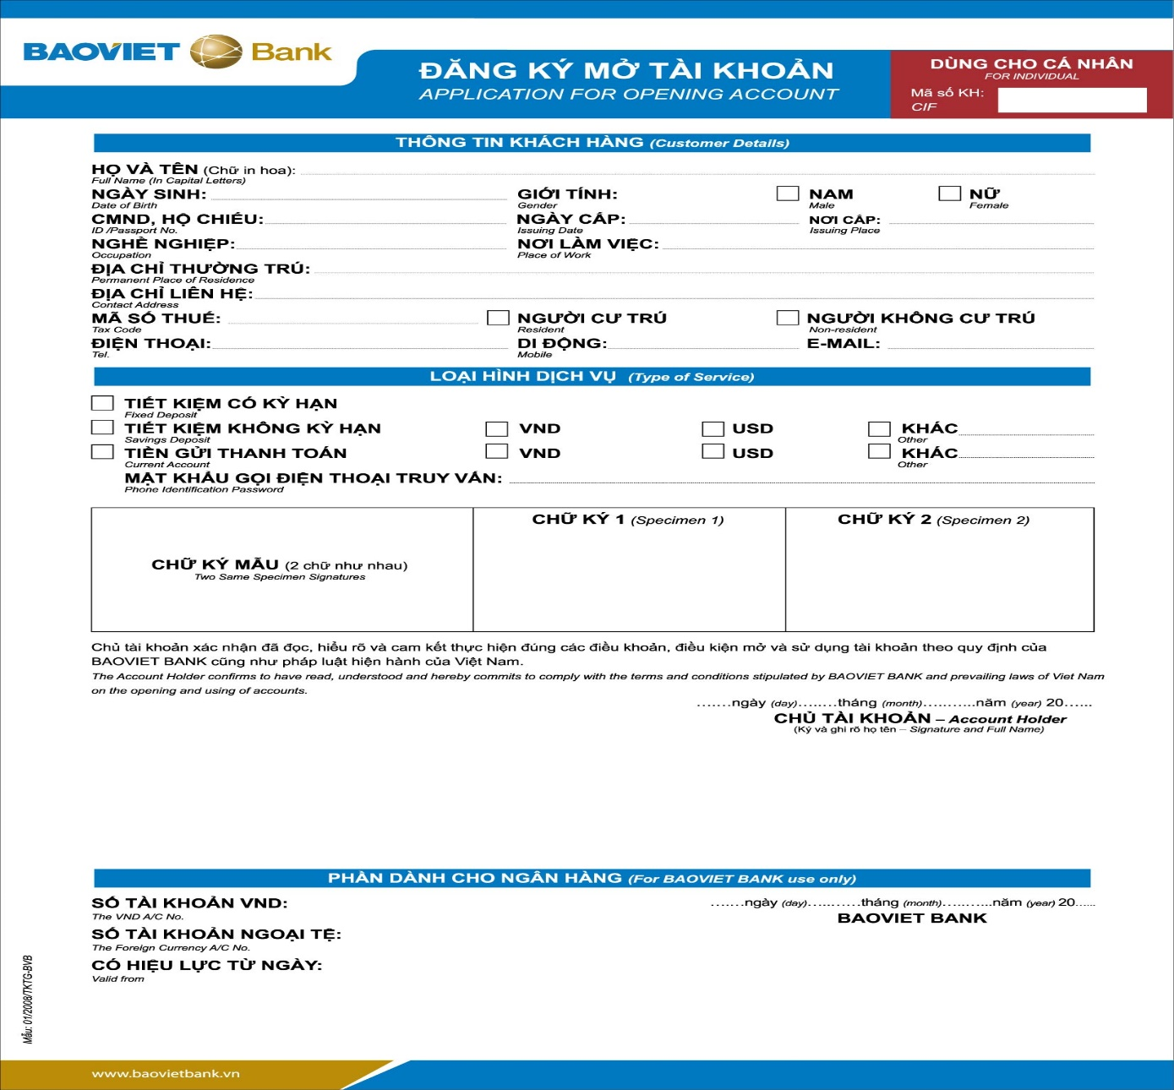

ĐỐ VUI: 1. Gửi tiết kiệm tại ngân hàng có những ưu điểm nào so với bỏ ống heo tại nhà?

BÀI 6: GIÁO TIẾP GIỮA BA MẸ VÀ CON CÁI VỀ VẤN ĐỀ
LIÊN QUAN ĐẾN TIỀN BẠC
- BÍ QUYẾT CHO EM-TRAO ĐỔI, TRÒ CHUYỆN HIỆU QUẢ VỚI CHA MẸ VỀ CÁC VẤN ĐỀ LIÊN QUAN TỚI TIỀN BẠC

Bí Quyết 1  Chúng ta nên chuẩn bị trước những điều sau trước cuộc trò chuyện: | s | Xác định mục đích của cuộc trò chuyện ( chúng ta muốn tham gia vào việc quản lý chi tiêu gia đình/muốn cha mẹ cho tiền theo tháng để thực hành kỹ năng quản lý tài chính cá nhân/ xin làm thêm 1 số việc để có thêm thu nhập…)
Chuẩn bị trước kế hoạch thực iện, những luận điếm, chứng cứ để tăng tính thuyết phục khi trao đổi:
Ví dụ: nếu em muốn thuyết phục cha mẹ cho tiền theo tháng hoặc hỗ trợ em thực hành kỹ năng quản lý chi tiêu/ tiết kiệm, em có thể chuẩn bị bảng theo dõi chi tiêu cá nhân, liệt kê những nhu cầu chi tiêu hàng tháng, kế hoạch tiết kiệm… cụ thể để trình bày rõ rang, giúp cha mẹ dễ hình dung hơn.
 |  | Lựa chọn thời điểm thích hợp: tránh những lúc cha mẹ đang bận việc, căng thẳng, không vui

Bí Quyết 2  Làm thế nào để bắt đầu? |  | Các em có thể bắt đầu bằng việc hỏi han về gia đình, về công việc của cha mẹ. ( Mẹ ơi, dạo này con nói vật giá leo thang lắm, mẹ đi chợ chắc đau đầu lắm )
Bí Quyết 2  Làm thế nào để bắt đầu? |  | Có thể bắt đầu bằng việc nhận xét, ghi nhận một việc gì đó hoặc kễ 1 câu chuyện liên quan ( Con phát hiện là tối ăn ở nhà tiết kiệm và ngon hơn hẳn so với ăn ở ngoài…./ con đọc báo thấy trẻ em phương Tây rất được cha mẹ khuyến khích làm thêm những việc nhỏ ngoài giờ học như giao báo, phụ bán hàng để tăng khả năng giao tiếp, kiếm tiền và hiểu giá trị sức lao động…)
Bí Quyết 2  Làm thế nào để bắt đầu? |  | Có thể nói trực tiếp ý định của mình: Ở trường con đang học kỹ năng quản lý chi tiêu và con muốn thực hành ngay kỹ năng này. Con có lập sẵn 1 bảng theo dõi chi tiêu trong tuần qua, cha mẹ xem giúp con…

LƯU Ý:
- Có rất nhiều cách để em có thể bắt đầu trò chuyện, trao đổi. Hãy lựa chọn cách thích hợp nhất với gia đình em.
- Nếu em thường xuyên quan tâm hỏi han và trò chuyện với cha mẹ, em sẽ dễ dàng hơn khi muốn trò chuyện về những vấn đề liên quan tới tiền bạc.

Bí Quyết 3  Nếu em muốn thuyêt phục cha mẹ về 1 vấn đề nào đó, ví dụ cho em đi làm thêm hay cho em tiền chi tiêu theo tháng thay vì theo ngày… các em NÊN cho ba mẹ thấy |  | Lợi ích của việc đó
 |  | thuận lợi, khó khăn khi thực hiện
 |  | Kế hoạch thực hiền, bao gồm cả giải pháp khắc phục khó khăn

Như vậy cha mẹ sẽ cảm thấy yên tâm, tin tưởng và dễ đồng ý hơn vì thấy các em đã chuẩn bị chu đáo cho việc này.

Bí Quyết 4 |  | Nếu các em muốn trò chuyện với cha mẹ thoải mái hơn, hiệu quà hơn, các em cần kiên nhẫn và giữ thái độ tôn trọng. Có thể lúc đầu cha mẹ chưa quen, chưa hiểu được các em thực sự muốn nói gì nên có thể sẽ gắt gỏng hoặc bác bỏ ngay ý định của các em. Nếu các em nói chuyện nhẹ nhàng, tình cảm những vẫn thể hiện được sự nghiêm túc, các em sẽ tạo được không khí thoải mái hơn và cha mẹ vẫn cảm thấy tầm quan trọng của cuộc nói chuyện

Bí Quyết 5 |  | Nói đi đôi với làm. Khi đã thuyết phục được cha mẹ, các em nên cố gắng thực hiện đúng những gì mình đã dự định/ trình bày. Điều này sẽ tạo sự tin tưởng, tôn trọng từ phía cha mẹ trong những lần trao đổi sau đó. Và nó cũng tạo được thói quen tốt có lợi cho bản thân các em.

- KINH NGHIỆM CỦA HOA KHI THUYẾT PHỤC CHA MẸ LÀM THÊM NGOÀI GIỜ HỌC

Hoa cần:

2  1 | Đưa ra được những lợi ích của việc làm thêm: học hỏi thêm kinh nghiệm song, có thêm tiền để trang trải những nhu cầu cá nhân và tiết kiệm, hiểu được giá trị của đồng tiền, sức lao động biết cố gắng học để sau này kiếm được công việc tốt hơn…
3 | Những thuận lợi: Hoa đã có thông tin về công việc đó, giờ làm, lương bổng… Hoa đang trong kì nghỉ hè, có nhiều thời gian hơn
4 | Những khó khăn: quỹ thời gian của Hoa không có nhiều, chưa có kinh nghiệm đi làm…
 | Kế hoạch thực hiện: Hoa sắp xếp và đưa ra thời gian biễu lịch học, nghỉ ngơi và đi làm hợp lý để cha mẹ an tâm là sức khỏe cũng như việc học của các bạn không ảnh hưởng

Em hãy chuẩn bị theo những bí quyết trên và thử trao đổi với cha mẹ mình nhé. Sau đó hãy chia sẽ kinh nghiệm vói các bạn và thầy cô của mình để tìm ra cách giao tiếp hiệu quả nhất

